Serveur : | Bonjour. Une table pour deux personnes ?
Client 1 : | Oui, nous sommes deux. Vous avez un espace non-fumeur ?
Serveur : | Bien sûr. Vous préférez cette table, ou celle-ci, près de la fenêtre ?
Client 1 : | Plutôt celle-ci.
Serveur : | Très bien. Installez-vous. Voici le menu.

Un peu plus tard… | 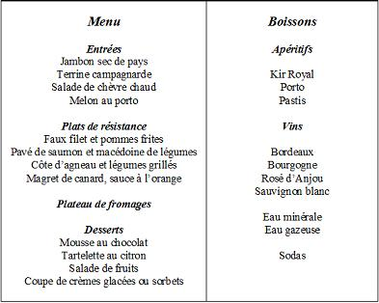

Serveur : | Vous avez choisi ? Désirez-vous prendre un apéritif ?
Client 1 : | Oui, on voudrait 2 kirs s'il vous plaît.
Serveur : | Et comme entrée ?
Client 1 : | Je prendrai une terrine campagnarde.
Client 2 : | Pour moi, une salade de chèvre chaud.
Serveur : | Très bien. Et en plat principal ?
Client 1 : | Pour moi, un steak-frites, s'il vous plaît.
Serveur : | Quelle cuisson pour la viande ?
Client 1 : | Bien cuite.
Client 2 : | Moi, je voudrais un pavé de saumon avec des légumes.
Serveur : | Voulez-vous un peu de vin pour accompagner le repas ?
Client 1 : | Bonne idée. Qu'est-ce que vous nous conseillez ?
Serveur : | Je vous conseille un vin blanc : un Sauvignon par exemple.
Client 1 : | D'accord, alors je vais prendre une demi-bouteille de Sauvignon.
Client 2 : | Et une bouteille d'eau minérale s'il vous plaît.
Serveur : | Avez-vous choisi votre dessert ?
Client 1 : | Oui, je vais prendre une salade de fruits.
Client 2 : | Et moi, une tartelette au citron, s'il vous plaît.
Serveur : | Merci, c'est noté !

Comment dire ?
Commander :
Je voudrais... / J'aimerais...
Je vais prendre... / Je prendrai...
Pour moi, ... s'il vous plaît. / Pour moi, ça sera...

Demander une explication :
Quel est le plat du jour ? / Qu'est-ce que vous avez comme boissons ? / comme desserts ?
Qu'est-ce qu'il y a dans ce plat ? / Un ..., qu'est-ce que c'est ?
Pouvez-vous m'expliquer ce qu'est ce plat ?

Demander un conseil :
Qu'est-ce que vous me conseillez ? / Quel vin irait avec ce plat ?

Demander l'addition :
L'addition / la note, s'il vous plaît ! / Je pourrais avoir l'addition, s'il vous plaît ?
Je vous dois combien ?

